附件2：交通路线
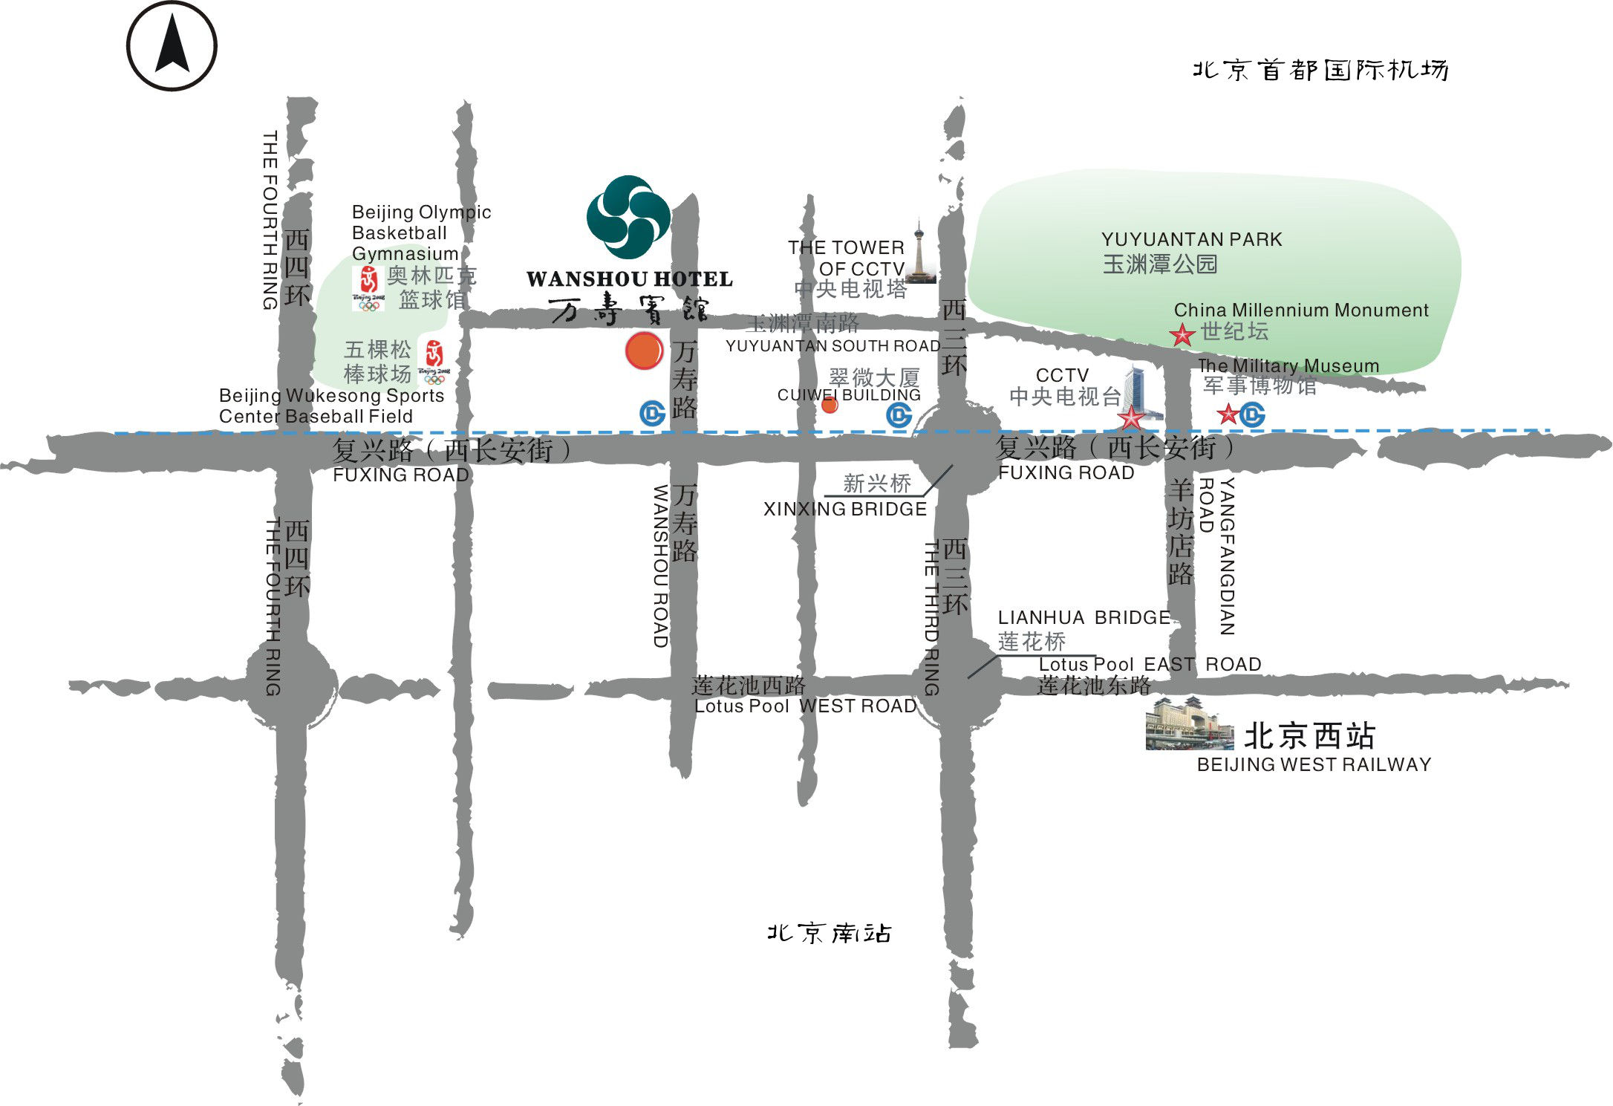
北京万寿宾馆附近公交线：地铁1号线万寿路站，公交车站线路： 32路、33路、627路、夜16路、78路、28路 、64路、76路、89路、337路、370路、373路、624路.
出发地：北京火车北站
1、公共交通路线：从北京火车北站直接乘坐地铁2号线途径3站至复兴门下车，换乘地铁1号线（苹果园方向）途径5站至万寿路站下车，A口出步行900米到达北京万寿宾馆。
2、乘坐出租车约9.4公里，费用约28元。
出发地：北京火车西站
1、公交交通路线：从北京火车站西站乘坐地铁9号线（郭公庄-国家图书馆）途径1 站到达军事博物馆站，换乘地铁1号线（四惠东-苹果园) 途径2站万寿路站下车A口出步行973米到达北京万寿宾馆。
2、乘坐出租车约5.5公里，费用约19 元。
出发地：北京火车南站
- 从北京火车南站乘坐地铁4号线大兴线(天宫院-安河桥北)途径4站到达西单，换乘坐地铁1号线(四惠东-苹果园)途径6站到达万寿路站，A口出步行973米到达北京万寿宾馆。
- 乘坐出租车约13.7公里，费用约38 元。
出发地：北京南苑机场
1、乘坐南苑机场大巴西单专线(南苑机场-西单)途径4站到达西单，步行185米到达西单地铁1号线，乘坐地铁1号线(四惠东-苹果园)途径6站到达万寿路，A口出步行973米到达北京万寿宾馆。
2、乘坐出租车约25.1公里，费用约76元。
出发地：北京首都国际机场
1、乘坐机场线(东直门-东直门)途径3站到达东直门，乘坐地铁2号线(内环(积水潭-积水潭))途径3站到达建国门，步行164米到达地铁1号线建国门站、乘坐地铁1号线(四惠东-苹果园)途径11站到达万寿路站，A口出步行973米到达北京万寿宾馆。
2、乘坐出租车约39.6公里，费用约126元。

